Государственное бюджетное дошкольное образовательное учреждение
детский сад №63 Приморского района Санкт - Петербурга

СЦЕНАРИЙ СПОРТИВНОГО ДОСУГА
«Ералаш».

(для детей старшего дошкольного возраста)

Образовательная область: физическое развитие.

Провела инструктор физ. воспитания:
Квиндт Татьяна Николаевна
Дата проведения: 03.04.15

Санкт – Петербург
2015

Цель: Вызвать у детей праздничное настроение, упражнять в двигательных навыках и умениях, полученных на занятиях. Развивать ловкость, быстроту и координацию движений.

Атрибуты: костюмы Клоунов, обручи большие , футбольный мяч и ворота , гимнастические палки , воздушные шары и муляжи овощей и фруктов.

СЦЕНАРИЙ СПОРТИВНО-МУЗЫКАЛЬНОГО ДОСУГА
для старшего дошкольного возраста
«Е Р А Л А Ш»

Ход

В зал вбегают клоуны. Поют:
Девчонки и мальчишки!
А также их родители!
Весёлую программу увидеть, не хотите ли?
Ляля: Весёлую программу детсад покажет наш!
Смешную, музыкальную с названьем…
«Е- ра - лаш»!
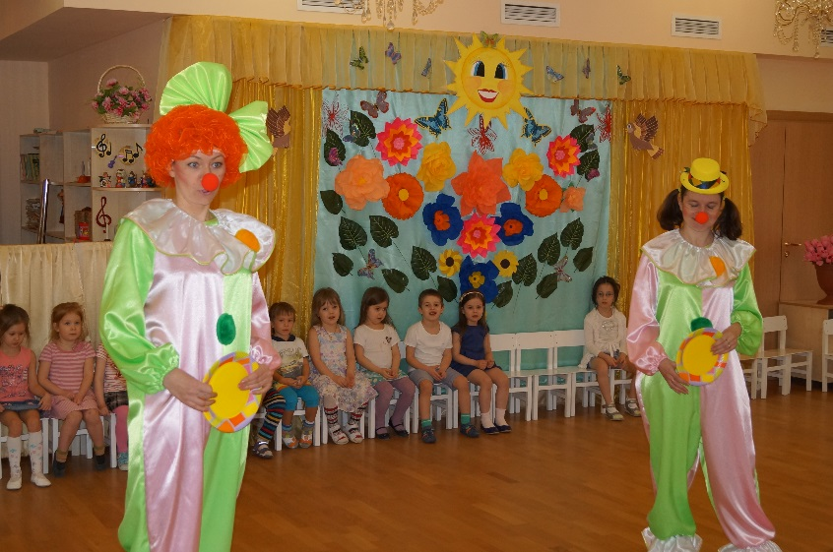
Ляля: Для начала давайте поздороваемся!
Лёля: А зачем? И так сойдет!
Ляля: А вдруг не сойдет? Ведь придумано кем – то просто мудро
При встрече здороваться: «Здравствуйте!»
Лёля: А мне скучно как – то! Мне от этого «здрасьте» ни холодно, ни жарко!
Ляля: Ребята, а давайте поздороваемся, что бы у Лёли улучшилось настроение!

Дети громко приветствуют ведущих.

Лёля: Ой, кажется на душе как – то потеплело. Но чтобы наше настроение стало еще веселее, давайте представим, что на наш «Ералаш» пришли коровы! Как бы они поздоровались с нами?
Дети здесь и далее отвечают звукоподражанием.
Ляля: А если бы это были маленькие собачки?
Лёля: А лучше поросята?
Ляля: Хрюкаете как настоящие поросята из песни про «Зеленые ботинки».
ПЕСНЯ «Зеленые ботинки» ст.гр.
Ляля: А вы, ребята, играть любите? Прошу тех, кто любит играть, один раз хлопнуть в ладоши. Я буду говорить, а вы слушайте. Если правильно скажу – хлопайте, если неверно – топайте!
Караси в реке живут.
На сосне грибы растут.
Любит мишка сладкий мед.
В поле едет пароход.
Дождь прошел – остались лужи.
Заяц с волком крепко дружит.
Ночь пройдет – настанет день.
Маме помогать вам лень.
Праздник дружно проведете.
И домой вы не пойдете.
Нет рассеянных средь вас.
Все внимательны у нас.

Лёля: А сейчас ответят только девочки. В какие игры вы играете?
Девочки отвечают.
Ляля: А в какие игры любят играть мальчики?
Мальчики отвечают.
Лёля: Вот сейчас мы поиграем в ваши любимые игры! Только мы перепутаем ваши игры: пусть девочки играют как мальчики, а мальчики играют, как девочки посмотрим, что из этого получиться?

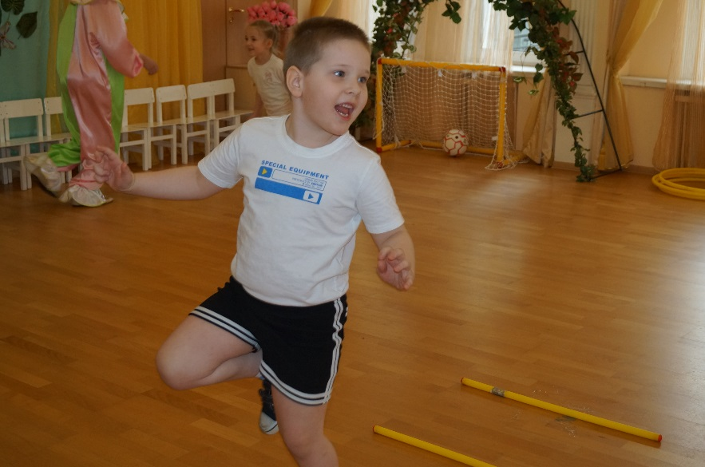

Игра «Классики»: Мальчики перепрыгивают на одной ноге палки на полу, не задев их ногой.

Игра в футбол: Девочки ногой ведут мяч и забивают его в ворота.
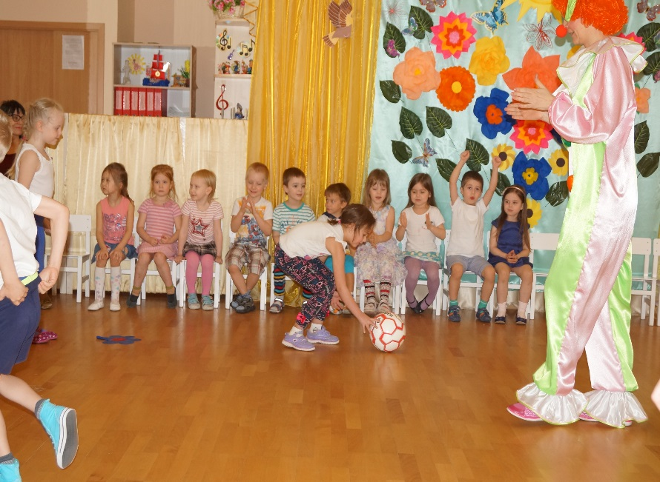

Ляля: Вот потеха так потеха! Настоящий ералаш получился! А сейчас девочки и мальчики вставайте вместе в круг на веселый танец со смешным названием «Лавата».
ОБЩИЙ ТАНЕЦ «ЛАВАТА»
Дружно танцуем мы – тра-та-та, тра-та-та –
Танец веселый наш, это Лавата.
Клоуны говорят: «У меня ушки ушки хороши, а у соседа лучше»
Дети берутся за уши соседа и т д.

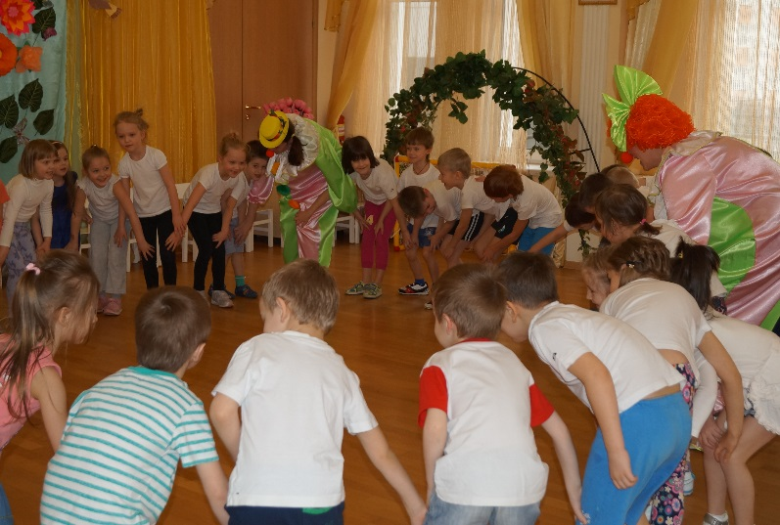

Лёля: Ну, настоящие обезьянки получились! Тогда я вас хочу угостить фруктами!
ЭСТАФЕТА «Собери фрукты»
Дети встают в две команды и собирают муляжи фруктов в корзинки.

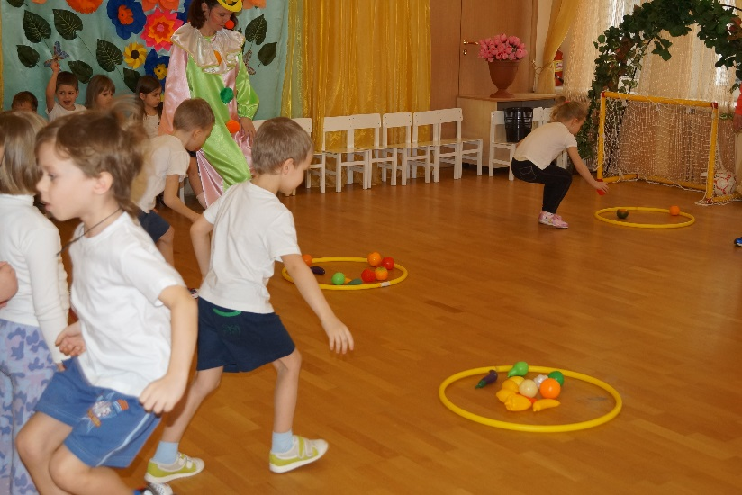

Ляля: Вы бегали, а мне летать так захотелось.
Лёля: Ну, это дело поправимое! Хочешь летать - лети, если сможешь! (дает Лёле стул)
Ляля: Ну, что полетела? Это потому что не знаешь, как надо летать! И надо знать, что летает, а что не летает. Сейчас тебе дети расскажут!

ИГРА «Летает – не летает»
Деи поднимают руки, если названный предмет летает.

Ляля: А я знаю, что Винни-Пух тоже летал, за медом! А помните, ребята, на чем он летал. Правильно, на воздушном шарике! Только такому большому, как мне, надо много шариков! Где же столько я возьму?
Лёля: А тебе сейчас дети помогут, правда, ребятишки? Для начала надо потренироваться! Покажем, как надувают шары!
Дети имитируют надувание шаров. В это время влетают два шарика красного и синего цвета.
Ляля: Вот здорово! Шарики надули! Настоящие! Давайте с ними поиграем!

ЭСТАФЕТА с воздушными шарами:
Дети становятся в две команды, передают шарики над головой, в обратную сторону – между ногами.
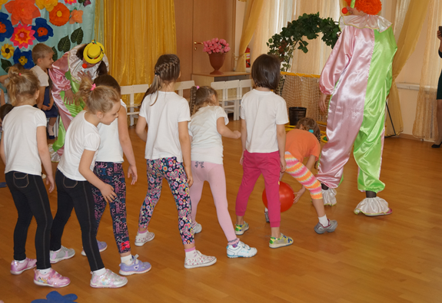

Лёля: А я другую игру знаю – «СОБЕРИСЬ В КРУЖОК», по моей команде (свистку) девочки собираются вокруг красного шарика, а мальчики – вокруг синего. Кто скорее?
Затем клоуны перебрасывают шарами, дети перебегают к своему шарику.

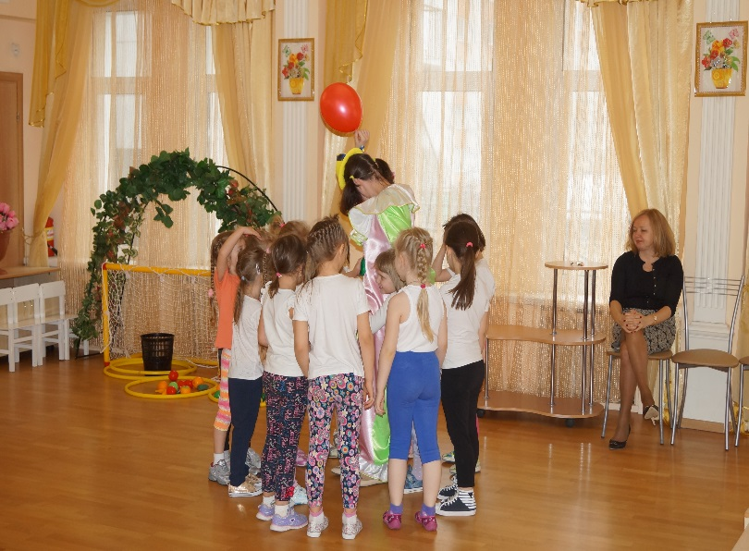
Ляля: Мы с тобой Лёля наигрались, все желания выполнили. А вот какое желание у ребят, так и не спросили. Ребята, чего вы сегодня желаете? О чем сладком мечтаете? О конфетах? Где - то завалялась у меня одна конфетка… Будете?
Лёля: Разве так угощают? Тем более, одной конфеткой. Так делать нельзя.
Ляля: Сегодня можно, ведь сегодня «Ералаш». Пусть получит конфетку, тот о ком я сейчас расскажу. (Описывает свой внешний вид).
Лёля: Мне кажется, среди нас такого нет, кроме тебя, конечно. Вот хитрая, ты ведь про себя рассказала!
Ляля: Значит, мне и есть конфетку!
Лёля: А где ты взял эту конфетку? Там есть еще?
Ляля: Да, там много лежит, только вы их тогда получите, когда споете мне еще одну веселую песенку. Клоуны раздают конфеты.
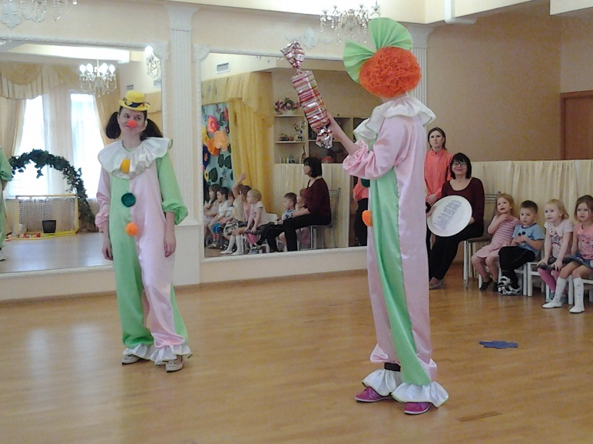

Лёля: Сегодня день смеха, поэтому желаю всем: Чаще улыбайтесь!

